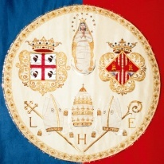
Università degli Studi di Cagliari
Dipartimento di Filologia, Letteratura e Linguistica
Scuola di Dottorato in Studi Filologici e Letterari

Programma “Visiting Professor”
Finanziato dalla Regione Autonoma della Sardegna

Paolo Cherchi
Prof. Emerito dell’University of Chicago

Aula Magna “Bacchisio Motzo”, ore 11

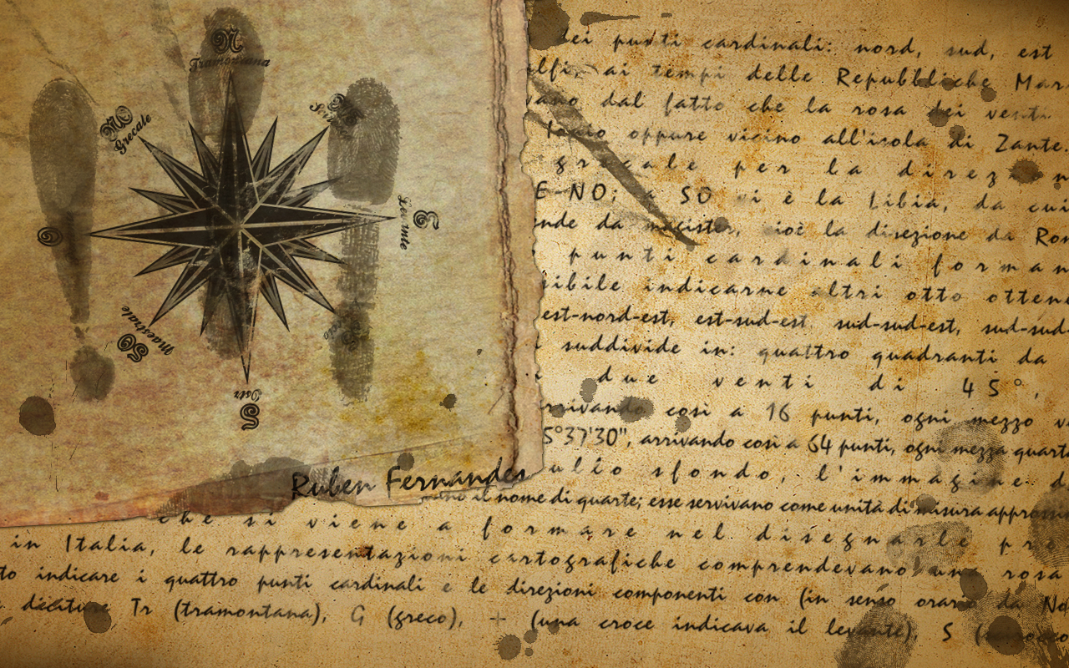

Gli incontri si svolgeranno:

“La rosa dei venti”

Martedì 9 Aprile 2013 ore 11 Aula Magna Motzo

La rosa dei venti. Una mappa delle teorie letterarie Mart. 9 aprile

Lectio Magistralis “La visita omaggio al maestro” Merc. 10 aprile

Euridice, Beatrice. Il mito della poesia in Dante. Giov. 11 aprile

Filologia e Comparatistica fra erudizione e leggerezza. Mart. 16 aprile

